Travaux pratiques de chimie Nom
N° de groupe Prénom
Date Classe
Mes équipiers

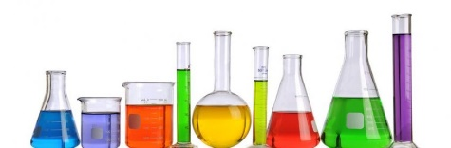

TP N°2 – La dilution (découverte du modèle moléculaire)

Objectif
Découvrir le constituant ultime des corps purs chimiques.

Matériel
1 | Burette graduée | / | Eau
1 | Poire pour burette |  | Bleu de méthylène
1 | Berlin
1 | Porte-tubes
5 | Tubes à essai

Mode opératoire
- Verser 10 mL d’eau dans 5 tubes à essais à l’aide d’une burette graduée.
- Mettre 1 mL de bleu de méthylène dans le tube à essai 1.
- Prélever 1 mL du mélange d’eau et bleu de méthylène du premier tube à essai et le verser dans le tube à essai 2.
- Prélever 1 mL du mélange d’eau et de bleu de méthylène du deuxième tube à essai et le verser dans le tube à essai 3.
- Prélever 1 mL du mélange d’eau et de bleu de méthylène du troisième tube à essai et le verser dans le tube à essai 4.
- Prélever 1 mL du mélange d’eau et de bleu de méthylène du quatrième tube à essais et le verser dans le tube à essai 5.

Questions
Les questions sont à recopier lors de la rédaction du rapport de laboratoire.
- Complète le schéma suivant (à refaire sur le rapport de laboratoire)
1
2
3
4
5
6
10.000 molécules
……………molécules
……………molécules
……………molécules
……………molécules
……………molécules
: 10
: 10
: 10
: 10
: 10

On suppose qu’il y a 10.000 particules de bleu de méthylène dans 10 mL de solution.
- Comment pourrions-nous expliquer l’observation du dégradé de couleurs faite au cours de l’expérience ?
- Combien de particules y-t-il dans le tube 2, 3, 4 et 5 ?
- Au cinquième tube, on a atteint la limite de la division du bleu de méthylène car on obtient …………… particule. On appelle cette particule « ………………………………… ».
- Si l’on effectue encore une fois la dilution, que se passera-t-il ?

Rapport de laboratoire
- Indiquer l’objectif.
- Indiquer le matériel.
- Recopier le mode opératoire.
- Réaliser un schéma d’observation des différents tubes (en utilisant des couleurs).
- Noter les observations.
- Recopier les questions et répondre aux questions.
- En une phrase, établir une petite conclusion.

Sigles de sécurité
Attention, le bleu de méthylène tâche les vêtements.

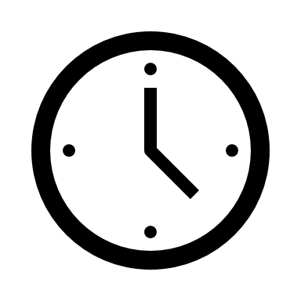
30 min

